広島フリート・年間ポイントレース・「ソーセージ」ラウンド帆走指示書

1.主催およびレース委員会
• 主催： JSAF外洋西内海（担当：広島フリート）、レース委員会：広島フリート役員

2. 適用規則
- 2020年度 広島フリート・年間ポイントレース・レース公示に準じます。
3.日程表（５ラウンド） ※諸事情により変更する場合は、できるだけ速やかに連絡します。
N | ラウンド名 | 日 程 | 第1レース予告信号 |  | 1日の最大レース数
 |  |  | BW | ORCC・IRC | BW | ORCC・IRC
1 | ソーセージ | 4月12日(日) | 10:45 | 10:55 | 2 | 2
2 | ソーセージ | 5月10日(日) | 10:45 | 10:55 | 2 | 2
4 | ソーセージ | 6月28日(日) | 10:45 | 10:55 | 2 | 2
6 | ソーセージ | 8月23日(日) | 10:45 | 10:55 | 2 | 2
11 | ソーセージ | 11月29日(日) | 10:45 | 10:55 | 2 | 2
※ 艇長会議は行いません。
- 1) 各ラウンドの第２レースは、BWクラスが先にスタートします。
- 2) ORCC・IRCクラスの予告信号は、BWクラスのスタート５分後に発します。
- 3) 「14:30」を超えての予告信号は発しません。
4. 競技者への通告
• 年間エントリーした参加艇への通告は、Ｅメールで行います。

5. 帆走指示書の変更
- 帆走指示書の変更は、当該ラウンド前日の17時までにＥメールで通告します。
- また、レース当日に海上で口頭により変更を通告することがあります。この場合、Ｌ旗を揚げた運営船から通告します。

6. 出艇申告
• 出艇申告は、出来るだけレース日の７日前から２日前（前々日）までに、下記へＥメールに添付して提出して下さい。もしくは本部船へレース当日の10:20までに提出して下さい。
E-Mail：kobayashi@kinekine.jp
7. レース艇識別旗
• レース中、ＢＷクラス「日の丸旗」、 ORCC・IRCクラス「Ｄ旗」 を掲げて下さい。

8. レースエリア
• 広島湾・絵ノ島～大カクマ島（弁天島）周辺をレースエリアとします。
•
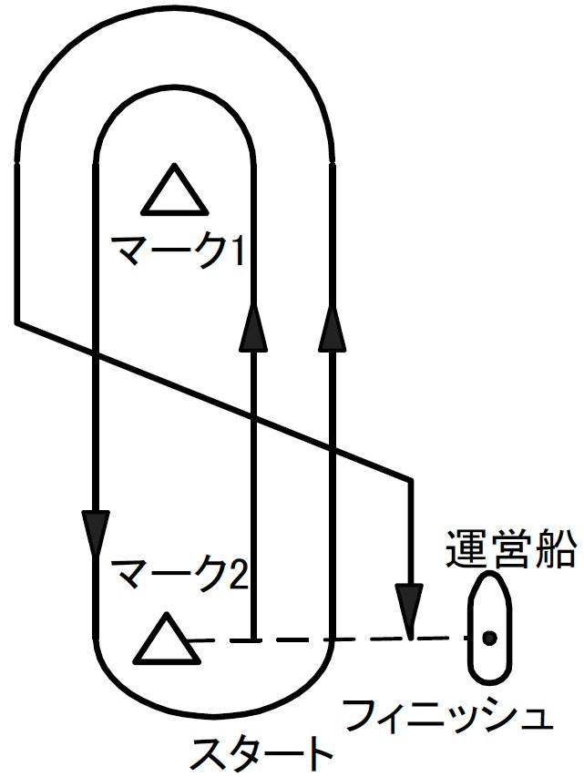
9. コース
• 全クラスともにソーセージ（風上-風下コース）の４レグとします。
10. マーク
• マークは黄色またはオレンジ色ブイとします（番号は記載なし）。

11. スタート
- 1) レースは、規則26に従ってスタートします。
- 2) スタートラインは、スターボードの端にあるオレンジ色の旗を掲揚している運営船のポールとポートの端のスタートマークの間とします。
- 3) 予告信号が発せられていない艇は、スタートエリアを回避しなければなりません。
- 4) スタート信号の10分より後にスタートする艇はDNSと記録されます。この項は規則A4.1を変更しています。
12. レースの成立
• 各ラウンドとも１レースをもって成立とします。

13. 次のレグの変更
• マークを移動する場合は、トップ艇が新しいレグを帆走し始める前に信号を発し、回航マークで始まるコースのレグを変更します。運営船にC旗を掲揚します。運営船は、必ずしも新しいレグが始まるところにいるとは限りません。また、新しいレグの情報（コンパス方位／距離）掲示は基本的に行いません。レグの変更を行った場合のマーク色の変更もありません。この項は規則33を変更しています。

14. フィニッシュ
• フイニッシュラインはブルー色の旗を掲揚している運営船のポールとフイニッシュマークの間とします。

15. タイムリミット
• 各クラスとも、スタート信号後１００分、または先頭艇がコースを帆走して１００分以内にフィニッシュした場合はそのフィニッシュ後３０分の、いずれか遅い方の時刻とします。タイムリミットまでにフィニッシュしない艇はDNFと記録します。これは規則35とＡ4.1を変更しています。

16. 連絡サービス
• リコール艇のコール、コース短縮、マーク位置の変更などを拡声器または無線「VHF-71ch」で行うことがあります。ただし、一方向のサービスであり、レース各艇からの問合せは受け付けません。また、無線を搭載していないことによる不利益は救済の対象となりません。

17. 抗議と救済の要求
- 1) 抗議書は、JSAF本部のHPから入手し得る書式に記入の上、抗議締切時間内に運営船に提出しなければなりません。
- 2) それぞれのクラスに対しての抗議締切時間は、その日の最終レース終了から60分後とします。
この項は、規則61.3を変更しています。
- 3) 抗議の通告は、審問の場所及び時刻、抗議の当事者、又は証人として指名された者を競技者に知らせるため、抗議締切時刻後30分以内に連絡します。

18. 得点、順位及び時間修正システム
- 1) 得点、順位方法
- a) 各ラウンドはそれぞれ独立して成績を算出します。
- b) RRS付則Aの低得点方式を適用します。ただし、レースのカットは行いません。
- c) スポット参加艇があった場合、その艇の順位を含んで当日の総合成績を算出しますが、当該ラウンドの年間ポイント順位はスポット艇を除いた順位（繰り上げ）とします。
- 2) 時間修正システム
- a) ORCCクラスは、各艇の所要時間に WINDWARD/LEEWARD の Time On Timeを乗じた修正時間（秒単位）により順位を決定します。同修正時間の場合は、Time On Time値の小さい艇を上位とします。
- b) IRCクラスは、各艇の所要時間にTCCを乗じた修正時間（秒単位）により順位を決定します。同修正時間の場合は、TCC値の小さい艇を上位とします。
- c) BWクラスは、レース委員会が定めたレーティングを各艇の所要時間に乗じた修正時間（秒単位）により順位を決定します。同修正時間の場合は､レーティング値の小さい艇を上位とします。

19. スポット参加
• 年間ポイントレースに申し込みをせずスポット参加する艇は、メールまたはFAXにて、出艇申告書・ヨット保険（賠償・搭乗者傷害）証書・レーティング証書のコピーを出艇申告提出期間中に提出して下さい。なお、参加料（3,000円）は、レース当日運営艇に支払って下さい。

20. 安全規定
- 1) レース艇の乗員はレース中、ライフジャケットを着用しなければなりません。
- 2) レースからリタイアした艇は、できるだけ速やかに運営船に伝えて下さい。

21. 責任の所在
• 艇と乗組員の安全確保はオーナーの責務です。オーナーは所有艇が十分に艤装され且つ必要な耐航を保ち、レースに適合したクルーを乗り組ませるようにしなければなりません。艇体、スパー、リギン、セール、及び全ての設備を確実に整備し、又安全備品が適正に維持格納され、それ等の使用法と置き場所を乗務員に熟知させておかなければなりません。本レースにおいて、主催・運営・協賛・協力に関わる団体は、レース参加艇の乗組員及び艇体の安全について何等責任を負うものではありません。

22. 問い合わせ
• 広島Ｆ・小林広典まで、できるだけＥメールでお願いします。
・E-Mail：kobayashi@kinekine.jp ・携帯：090-3176-3005 以上 (2020/03)

